安徽华能集团电器有限公司"年产5000台电子式互感器产业化项目"竣工环境保护验收监测报告表

建设单位：安徽华能集团电器有限公司
编制单位：合肥蓝雁环境监测有限公司

2019年4月

建设单位法人代表: （签字）
编制单位法人代表: 李庆林 （签字）
项 目 负 责 人: 丁照云
填 表 人：丁照云

建设单位：安徽华能电缆集团有限 编制单位：合肥蓝雁环境监测
公司（盖章） 有限公司（盖章）
电话：13905658321 电话：0551-62066016
传真： 传真：0551-62066016
邮编：238399 邮编：230088
地址：无为县姚沟镇姚沟工业集中区 地址：合肥市经开区青鸾路科
技园二园内4号厂房2层
表一
建设项目名称 | 年产5000台电子式互感器产业化项目
建设单位名称 | 安徽华能集团电器有限公司
建设项目性质 | 新建 改扩建√ 技改 迁建
建设地点 | 无为县姚沟镇姚沟工业集中区（经度：117.917228、纬度：31.114075）
主要产品名称 | 电子式互感器
设计生产能力 | 电子式互感器5000台
实际生产能力 | 电子式互感器5000台
建设项目环评时间 | 2018年8月 | 开工建设时间 | 2018年9月
调试时间 | 2018年10月 | 验收现场监测时间 | 2018年10月30—10月31
环评报告表  审批部门 | 无为县环境保护局 | 环评报告表  编制单位 | 安徽华森环境科学研究有限公司
环保设施设计单位 |  | 环保设施施工单位
投资总概算 | 1000万元 | 环保投资总概算 | 68 | 比例 | 6.8%
实际总概算 | 1000万元 | 环保投资 | 30 | 比例 | 3.3%
验收监测依据 | 1、《建设项目环境保护管理条例》（国务院第682号令）；  2、《建设项目环境保护设施竣工验收监测技术要求》试行（国家环保总局）；  3、《建设项目竣工环境保护验收暂行办法》；  4、关于发布《建设项目竣工环境保护验收技术指南 污染影响类》的公告（公告 2018年第9号）；  5、芜湖市环境保护局关于建设项目竣工环境保护验收的公告（2018年3月20日）；  6、无为县环境保护局无环审[2018]59号文件《关于安徽华能集团电器有限公司年产5000台电子式互感器产业化项目环境影响报告表的批复》（2018年8月17日）；  7、安徽华能集团电器有限公司年产5000台电子式互感器产业化项目竣工环境保护验收监测委托书（2018年10月10日）；
验收监测评价标准、标号、级别、限值 | 1、废水：运营期项目污水按《污水综合排放标准》(GB8978-1996)表4中三级标准；  表1 污水综合排放标准  2、废气：锡及其化合物和颗粒物排放执行《大气污染物综合排放标准》（GB 16297－1996）中限值要求，非甲烷类总烃排放参照执行河北省地方标准《工业企业挥发性有机物排放控制标准》（DB 13/2322－2016）表1中相关限值要求，标准值详见表2、表3所示。  表2 大气污染物综合排放标准  表3 工业企业挥发性有机物排放控制标准 单位：mg/m³  3、运营期厂界噪声排放执行《工业企业厂界环境噪声排放标准》(GB12348-2008)中3类标准  表4噪声排放标准  - 固废：一般固体废物处置执行《一般工业固体废物贮存、处置场污染控制标准》（GB18599-2001）及其2013年修改单。危险废物按《危险废物贮存污染控制标准》（GB18597-2001）标准及其修改单要求执行。
  pH值 | CODcr | BOD₅ | 悬浮物 | 氨氮 | 动植物油
  6—9 | 500 | 300 | 400 | —— | 100
  污染物名称 | 有组织排放 |  |  | 无组织排放监控浓度限值
  污染物名称 | 最高允许排放浓度mg/m³ | 最高允许排放速率kg/h |  | 监控点 | 浓度mg/m3
  污染物名称 | 最高允许排放浓度mg/m³ | 排气筒高度（m） | 二级 | 监控点 | 浓度mg/m3
  颗粒物 | 120 | 15 | 3.5 | 周界外浓度 | 1.0
  锡及其化合物 | / | / | / | 周界外浓度 | 0.24
  污染物名称 | 有组织排放 |  |  | 无组织排放监控浓度限值
  污染物名称 | 最高允许排放浓度 | 最低去除效率 | 污染物排放监控位置 | 监控点 | 浓度
  非甲烷总烃 | 80 | — | 车间或生产设施排气筒 | 周界外浓度 | 2.0
  功能类别 | 标准值 |  | 依据
  3类 | 65dB(A) | 55dB(A) | GB12348-2008
  2类 | 60dB(A) | 50dB(A) | GB3096-2008
表二
工程建设内容：
（1）项目概括
项目名称：年产5000台电子式互感器产业化项目
建设规模：总建筑面积约3600m²，其中办公楼1200m²，生产车间2400m²（包括浇筑、固化车间约600m²，金工车间约400m²，绕线车间约500m²，检验车间约200m²，原材料仓库约200m²，模具仓库约300m²，成品仓库约288m²）。年产5000台电子式互感器。
建设单位：安徽华能集团电器有限公司
项目性质：改扩建
投资总额：1000万元
建设地点：本项目位于无为县姚沟镇姚沟工业集中区（经度：117.917228、纬度：31.114075），项目地理位置见附图1。
立项情况：项目于2018年4月12日取得无为县发展和改革委员会（发改工字[2018]71号）。
环评审批情况：安徽华能集团电器有限公司于2018年5月3日委托安徽华森环境科学研究有限公司进行环评文件的编制工作，并于2018年8月17日取得无为县环境保护局环评审批批复（无环审[2018]59号文件《关于安徽华能集团电器有限公司年产5000台电子式互感器产业化项目环境影响报告表的批复》）。
项目建设情况：安徽华能集团电器有限公司于2018年8月进行厂房改造和设备安装，2018年10月建设完成年产5000台电子式互感器产业化项目，本项目已建成1条互感器生产线及其配套设施并于2018年10月进行生产设备调试，2018年10月10日委托合肥蓝雁环境监测有限公司进行该项目的竣工环境保护验收监测报告表编制。

（2）项目验收工作由来
安徽华能集团电器有限公司于2018年10月10日委托合肥蓝雁环境监测有限公司对“年产5000台电子式互感器产业化项目”进行验收监测。根据国务院令第 682号《建设项目环境保护管理条例》和《建设项目竣工环境保护验收暂行办法》，我公司于2018年10月10日，组织技术人员对该项目进行了现场勘察，并收集有关验收监测资料，在对该项目技术资料查阅和现场勘察的基础上编制了《安徽华能集团电器有限公司年产5000台电子式互感器产业化项目竣工环境保护验收监测方案》，作为现场监测的依据。并于 2018 年11月10日和11日进行了现场监测和环境管理检查工作。依据监测及检查结果，编写了本监测报告表。
验收范围：
本次验收范围为厂区内1条年产5000台电子式互感器生产线及其配套设施。
验收现场勘查项目外环境关系：
本项目位于无为县姚沟镇姚沟工业集中区，项目位于安徽省芜湖市无为县姚沟工业集中区安徽华能医用橡胶制品股份有限公司厂区内东侧，安徽华能集团电器有限公司东侧边界外为安徽赛普电气有限公司，南侧边界外为规划待用地，西侧为安徽华能医用橡胶制品股份有限公司，北侧边界外为姚沟接线道路，北侧隔姚沟接线道路距离厂界约26m处为敏感点南湖小区（180户，约540人）。
现场外环境敏感点情况与环评期间无变化情况，本项目生产车间外100m卫生防护距离内无敏感点。
（3）工程主要建设内容
项目主要建设内容及于环评文件一致情况详见表5所示。
表5 项目主要建设内容及于环评文件一致情况
项目名称 | 项目内容 |  | 环评审批项目内容 | 实际建设情况 | 备注
主体工程 | 生产车间 | 浇筑、固化车间 | 建筑面积约为600m²，主要进行模具预热、真空浇筑和固化处理 | 同环评
主体工程 | 生产车间 | 金工车间 | 建筑面积约为400m²，主要进行支架的裁剪、冲孔、折弯等 | 同环评
主体工程 | 生产车间 | 绕线车间 | 建筑面积约为500m²，主要进行互感器的二次绕线、一次绕线、焊接等 | 同环评
主体工程 | 生产车间 | 磨边车间 | 建筑面积约为12m²，主要将固化好的互感器进行修边和整形 | 现生产模具已更换，不需用角磨机对固化好的互感器进行修边和整形，改用长柄铲对固化好的互感器突出的边角料进行人工铲平
主体工程 | 生产车间 | 检验车间 | 建筑面积约为200m²，主要半成品和成品的检验 | 同环评
主体工程 | 生产车间 | 原材料仓库 | 建筑面积约为300m²，主要为原材料配件的存储 | 同环评
主体工程 | 生产车间 | 模具仓库 | 建筑面积约为300m²，主要为各种浇筑模具的存储 | 同环评
主体工程 | 生产车间 | 成品仓库 | 建筑面积约为288m²，主要为各种成品互感器的存储 | 同环评
辅助工程 | 办公楼 |  | 3F、建筑面积约为1200m² | 同环评
公用工程 | 给水 |  | 消防、绿化、生活和生产用水由姚沟镇给水管网供给，年用水量为450m³/a。 | 同环评
公用工程 | 排水 |  | 生活污水经自建污水处理设施处理，处理达标后排入达标排放 | 项目生活污水排入园区污水管网
公用工程 | 供电 |  | 本项目电源由姚沟镇供电所提供，接入厂区内 | 同环评
环保工程 | 废水处理 |  | 生活污水经自建污水处理设施处理，处理达标后排入达标排放 | 化粪池、项目生活污水排入园区污水管网
环保工程 | 废气治理 |  | 焊接烟尘经焊接烟尘净化器处理后达标排放 | 同环评
环保工程 |  |  | 焊锡烟尘经焊锡烟尘净化器处理后达标排放 | 同环评
环保工程 |  |  | 浇注废气和固化废气经“集气罩收集+活性炭吸附”后，由不低于15m高排气筒排放 | 浇注废气经抽真空管道收集，固化废气经集气罩收集，经活性炭吸附装置吸附后，由15m高排气筒排放
环保工程 |  |  | 投料、磨光粉尘经“集气罩收集+布袋除尘器”处理后，由不低于15m高排气筒排放 | 现生产模具已更换，不需用角磨机对固化好的互感器进行修边和整形，改用长柄铲对固化好的互感器突出的边角料进行人工铲平，干燥和搅拌投料粉尘经“集气罩收集+布袋除尘器”处理后，由不低于15m高排气筒排放
环保工程 | 噪声治理 |  | 厂房隔声和距离衰减 | 产噪设备选用低噪声设备，减震安装，距离衰减和厂房隔声等措施
环保工程 | 固废处理 |  | 生活垃圾和投料、磨光粉尘收集后交由环卫部门进行处置；废包装袋、裁剪、冲孔废料和焊渣收集后外售； | 职工生活垃圾、捕集的投料粉尘收集后交由环卫部门进行处置；废包装材料主收集后由厂家回收利用；裁剪、冲孔废料、废焊条收集后外售
环保工程 |  |  | 废活性炭、废环氧树脂收集后交由有资质单位进行处理处置 | 新建一间危废暂存间，废活性炭、废环氧树脂收集后在危废库内暂存，定期交由芜湖海创环保科技有限责任公司进行处置
主要设备详见下表所示。
表6 主要设备一览表
序号 | 设备名称及型号规格 | 环评建设数量（台） | 实际建设数量（台）
1 | 车床C620-B | 1 | 1
2 | 牛头刨床B665 | 1 | 1
3 | 冲床JB23-18 | 1 | 1
4 | 冲床JB23-60 | 1 | 1
5 | 台式钻床Z515 | 1 | 1
6 | 台式钻床 | 1 | 1
7 | 台式钻床24116B | 1 | 1
8 | 仪表车床CD系列 | 2 | 2
9 | 回转头多功能铣钻床XZD50 | 1 | 1
10 | 移动式万向摇臂钻床ZY3725 | 1 | 1
11 | 点焊机DN-25-1 | 1 | 1
12 | 交流弧焊机BX1-315F-3 | 1 | 1
13 | 交流氩弧焊机W5200 | 1 | 1
14 | 半自动气割机CG1-30 | 1 | 1
15 | 型材切割机J3G-400 | 1 | 1
16 | 砂轮机 | 1 | 0
17 | 配电柜 | 4 | 4
18 | 微控平行绕线机J801-6/ZF | 2 | 2
19 | 一次线圈半自动绕制机YXQ-1 | 1 | 1
20 | 一次线圈绕线台 | 2 | 2
21 | 热处理炉101A-8 | 1 | 1
22 | 圆刀裁剪机 | 1 | 1
23 | 干燥箱GT1B14A型 | 3 | 3
24 | 鼓风电热恒温干燥箱S.C.101-2 | 3 | 3
25 | 流水线工作台JYT-1 | 4 | 4
26 | 真空环氧浇注系统 | 2 | 2
27 | 行车2T | 1 | 1
28 | 电流线圈绕制机 | 2 | 2
29 | 电压线圈绕制机YR-360 | 2 | 2
30 | 电压线圈绕制机 | 2 | 2
31 | 立式炮塔铣床QRD-4S | 1 | 1
32 | 标签线号机TP66i | 1 | 1
33 | 铭牌条码打印机B-452 | 1 | 1
34 | 金属标牌打印机JBJ型 | 1 | 1
35 | 激光打标机YBL-DP50W | 2 | 2
36 | 角向磨光机S1M-NG08-100A | 2 | 0
37 | 角向磨光机S1J-SH01-25 | 2 | 0
原辅材料消耗及水平衡：
本项目主要原辅料及能源消耗情况一览表详见表7所示。
表7 本项目主要原辅料及能源消耗情况一览表
类别 | 名称 | 单位 | 环评中年消耗量 | 实际年消耗量
电子式互感器 | 漆包线 | t/a | 8 | 8
电子式互感器 | 紫铜排 | t/a | 3 | 3
电子式互感器 | 紫铜带 | t/a | 3.5 | 4
电子式互感器 | 紫铜棒 | t/a | 0.08 | 0.1
电子式互感器 | 黄铜棒 | t/a | 0.2 | 0.2
电子式互感器 | 垒丝棒 | t/a | 0.08 | 0.1
电子式互感器 | 铜箔 | t/a | 0.06 | 0.05
电子式互感器 | 硅钢片 | t/a | 6 | 6
电子式互感器 | 硅钢片铁芯 | t/a | 0.02 | 0.02
电子式互感器 | 超微晶铁芯 | 只 | 50000 | 50000
电子式互感器 | 环氧树脂 | t/a | 20 | 18
电子式互感器 | 固化剂 | t/a | 15 | 12
电子式互感器 | 增韧剂 | t/a | 1.4 | 1.2
电子式互感器 | 硅微粉 | t/a | 40 | 38
电子式互感器 | 染色剂 | t/a | 1 | 1
电子式互感器 | 铜焊条 | t/a | 0.05 | 0.05
电子式互感器 | 锡膏 | t/a | 0.1 | 0.1
支架 | 钢板 | t/a | 20 | 18
能源 | 水 | t/a | 450 | 450
能源 | 电 | 万kKh/a | 119万KWh | 119万KWh
1、职工生活用水
本项目定员职工30人，年工作约4800小时，年用水量约为1.5t/d（450 t/a），污水排放系数按0.8计，则污水量约为1.2t/d（360 t/a）。
1.2
化粪池
职工生活用水
1.2
达标排放
1.5

图1：本项目水平衡图 单位：t/d
主要产品方案及生产规模：
表8 本项目产品方案及生产规模
序号 | 产品名称 | 代表规格 | 年产量（台）
1 | 电子式互感器 | / | 5000

主要工艺流程及产物环节（附处理工艺流程图，标出产污节点）
本项目生产工艺流程及产污节点详见图2。
图2：聚四氟乙烯绝缘电缆生产工艺流程及产污节点图
工艺流程：
一、线圈制造工艺：
（1）检验：对外购来的铁芯（已包扎好）进行检验，合格品入库，不合格的退回；
（2）绝缘处理：对已包扎好的铁芯进行绝缘处理，在铁芯外围包绝缘胶带；
（3）二次线圈工艺：铁芯外面利用自动绕线机绕制漆包线作为二次线圈部分，漆包线尾部铜丝与螺丝需要进行焊锡处理，此过程中会产生焊锡废气；
（4）一次线圈工艺：将漆包线穿过铁芯作为一次线圈工艺，其中电流互感器需要进行铜排，铜排过程需要焊接；线圈完成后，在外围包扎一层缓冲层后作绝缘处理，通过包裹绝缘胶带达到绝缘效果。
二、浇注工艺：
（1）线圈、模具预热装模：将制造完的线圈、模具通过加热炉（通电固化炉）进行预热，模具预热温度为120℃，预热时间2h-4h。再将预热后的模具、线圈利用装模线放入静态混料浇注设备浇注箱中；
（2）混料、浇注：静态混料浇注设备中有两个储料罐，每个罐120L，将环氧树脂与硅微粉、酸酐类固化剂与硅微粉等分别按一定比例放入两个储料罐中进行预混合，预混合的同时设备也在抽真空至200pa，冬天温度较低时需对储料进行预热；预混合后将环氧树脂、酸酐类固化剂、硅微粉经设备转移至混料管中进行终混合，温度为45℃，整个过程持续2h。混料完成后，在真空度40pa、80℃条件下进行浇注。该过程会有混料、浇注废气和投料粉尘产生；
- 前固化：浇注完成后，将浇注体送入固化炉进行前固化，前固化温度为80℃，时间为2h。此过程会有固化废气产生；
- 脱模：浇注体前固化完成后，进行拆模，用长柄铲对固化好的互感器突出的边角料进行人工铲平；
- 后固化：除飞边后将浇注体再送入固化炉进行后固化处理，温度为120℃，时间为12h，后固化主要对互感器内部性能进行优化，不涉及有机物挥发，故不产生废气；
三、支架生产工艺：
- 将外购的钢材按照生产需求进行裁剪，冲孔，该过程会产生废边角料；
- 将裁剪冲孔后的配件进行镀锌处理，此工序外协处理；
（3）总装配：将浇注体与螺丝、支架等进行装配；
（4）检验：经检测仪器检验合格后的互感器即为成品，不合格产品返工重新处理。
项目变动情况：
本项目建设期间与环评不一致情况如下所示。
表9 本项目建设期间与环评不一致情况一览表
环评内容 | 现状 | 不一致情况说明
磨边车间建筑面积约为12m²，主要将将固化好的互感器进行修边和整形 | 现生产模具已更换，不需用角磨机对固化好的互感器进行修边和整形，改用长柄铲对固化好的互感器突出的边角料进行人工铲平 | 现企业更新了先进的生产模具，淘汰了落后的生产工艺，减少了粉尘的产生量
砂轮机1台 | 砂轮机0台 | 淘汰了砂轮机
角向磨光机4台 | 角向磨光机0台 | 淘汰了角向磨光机
化粪池、地埋式污水处理装置处理后满足一级标准排放 | 化粪池、项目生活污水排入园区污水管网 | 环评文件中明确工业区内污水处理厂建成后运营期生活废水执行《污水综合排放标准》（GB8978－1996）三级标准，在企业建设过程中高沟镇建设了生活污水处理厂，污水处理厂收水范围包括了本项目区域，因此，本项目调整了厂区内生活污水的排放去向，生活污水经化粪池预处理后排入园区污水管网，由高沟镇生活污水处理厂处理达标后排放
不一致情况说明：
①本项目环评中磨边车间建筑面积约为12m²，主要将将固化好的互感器进行修边和整形，配备砂轮机1台，角向磨光机4台。现生产模具已更换，不需用角磨机对固化好的互感器进行修边和整形，改用长柄铲对固化好的互感器突出的边角料进行人工铲平，砂轮机和角向磨光机淘汰。减少了磨光粉尘的产生。
②环评文件中明确工业区内污水处理厂建成后运营期生活废水执行《污水综合排放标准》（GB8978－1996）三级标准，在企业建设过程中高沟镇建设了生活污水处理厂，污水处理厂收水范围包括了本项目区域，因此，本项目调整了厂区内生活污水的排放去向，生活污水经化粪池预处理后排入园区污水管网，由高沟镇生活污水处理厂处理达标后排放。
依据《中华人民共和国环境影响评价法》中第二十四条“建设项目的环境影响评价文件经批准后，建设项目的性质、规模、地点、采用的生产工艺或者防治污染、防止生态破坏的措施发生重大变动的，建设单位应当重新报批建设项目的环境影响评价文件”，本项目建成后建设项目的性质、地点、采用的生产工艺和防治污染的措施均未产生变动，现有锅炉的改造减少了污染物的排放量，因此本项目现状与环评文件中不一致情况不属于重大变更。

表三
主要污染源、污染物处理和排放（附处理流程示意图，标出废水、废气、厂界噪声监测点位）
- 废水
本项目定员职工30人，年工作约4800小时，年用水量约为1.5t/d（450 t/a），污水排放系数按0.8计，则污水量约为1.2t/d（360 t/a），由监测结果可知，本项目生活污水经化粪池预处理后排入园区污水管网，水质符合《污水综合排放标准》（GB8978－1996）三级标准要求。
项目区雨水经厂区雨水管网收集后排入地表径流，生活污水经化粪池预处理后排入园区污水管网，水质符合《污水综合排放标准》（GB8978－1996）三级标准要求。
（2）废气
①焊锡烟尘
本项目一次线圈工艺中焊锡烟尘主要为焊锡产生焊锡烟尘，烟尘中主要含锡及其化合物，锡的熔点为231.9℃，沸点为260℃，产生的焊锡烟尘采用焊锡烟尘净化器处理后无组织排放，其厂界浓度满足《大气污染物综合排放标准》（GB16297－1996）中无组织排放监控浓度限值要求。
②本项目二次线圈工艺中点焊会产生焊接烟尘。焊接过程中，在高温电弧作用下，焊丝端部及其母材被熔化，溶液表面剧烈喷射由药皮焊芯产生的高温高压蒸汽并向四周扩散。当蒸汽进入周围空气中时，被冷却并氧化，部分凝结成固体微粒，形成由气体和固体微粒组成的焊接烟尘。焊接烟尘中的主要成分是金属氧化物，其中以铁的氧化物为主，还含有非金属氧化物、氟化物、各种盐类以及CO、O₃、NOx等。本工段消耗焊条量为0.5t/a，本项目在焊接车间安装移动式焊接烟尘净化器，焊接烟尘经经焊接烟尘净化器处理后无组织排放，其厂界浓度满足《大气污染物综合排放标准》（GB16297－1996）中无组织排放监控浓度限值要求。

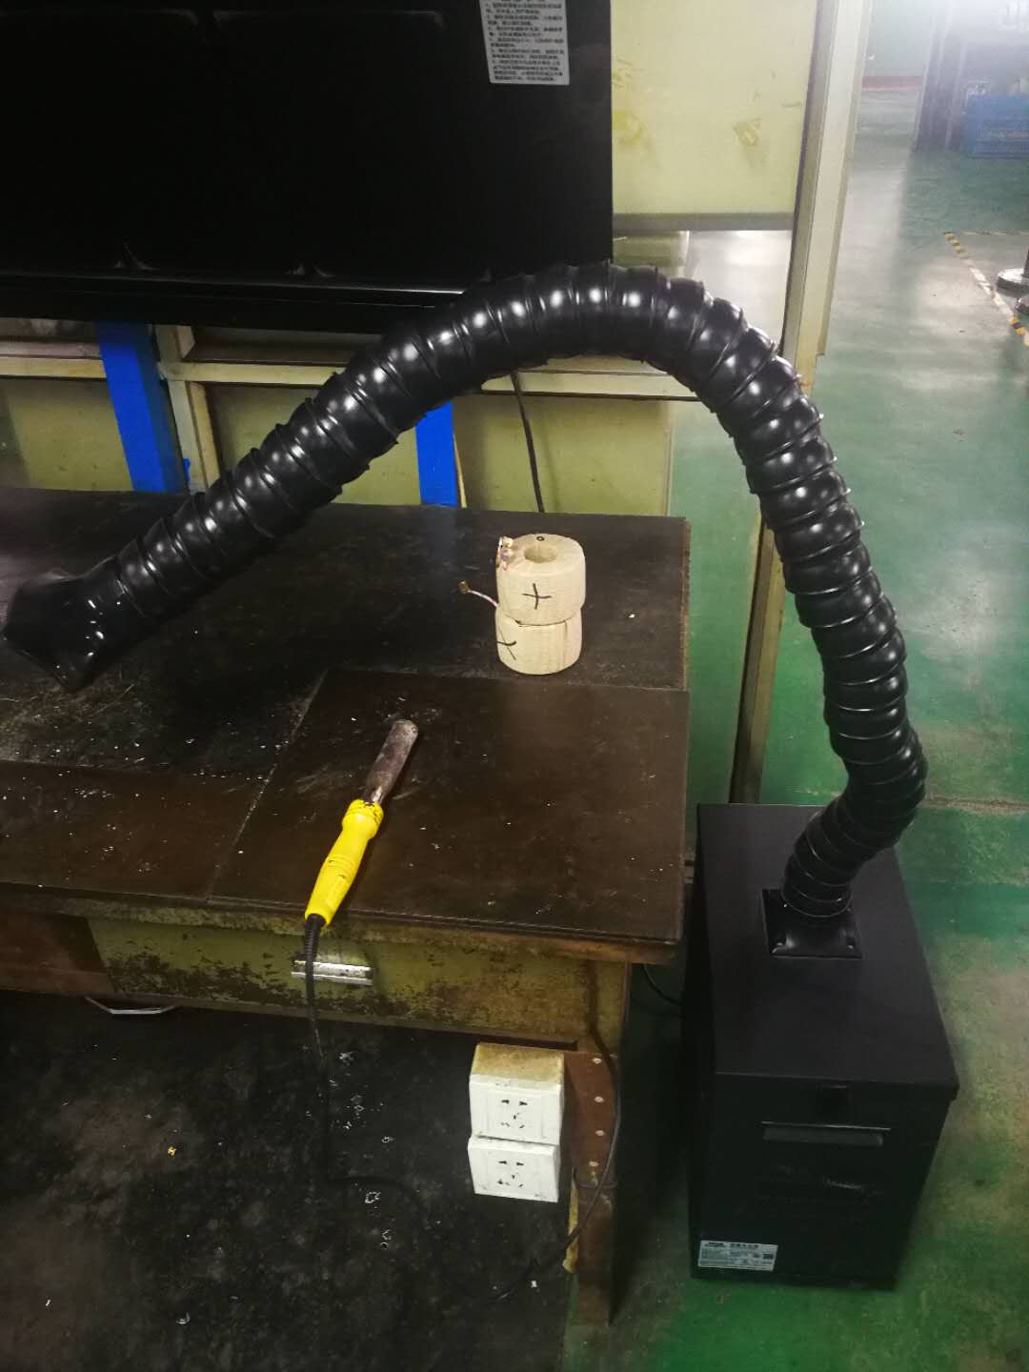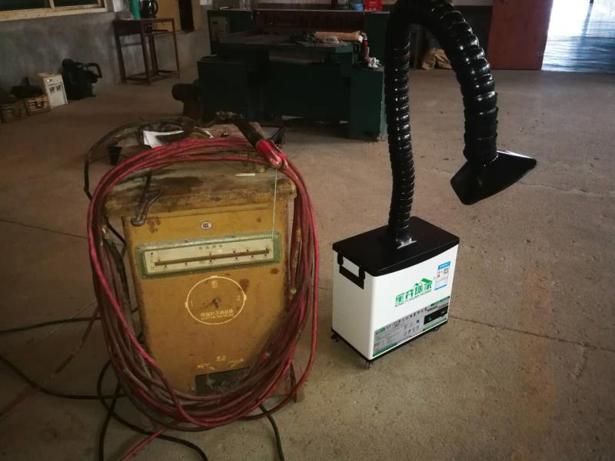
焊接烟尘净化器
焊锡烟雾净化器
图3：焊接、焊锡烟尘治理设施
③混料、浇注废气和固化废气
项目在互感器生产过程中需在真空浇筑设备中进行混料浇注，浇注工段完成后，需对浇注体进行固化处理，本项目采用通电式固化炉对产品进行固化。浇注、固化过程中会有混料废气和浇注、固化废气产生。废气成分较复杂，为有机和无机气体混合物。本项目混料、浇注设备废气通过抽真空管道收集，固化废气通过集气罩收集，经活性炭吸附装置处理后后，由15m高排气筒有组织排放。废气排放满足河北省地方标准《工业企业挥发性有机物排放控制标准》（DB 13/2322－2016）表1中相关限值要求。
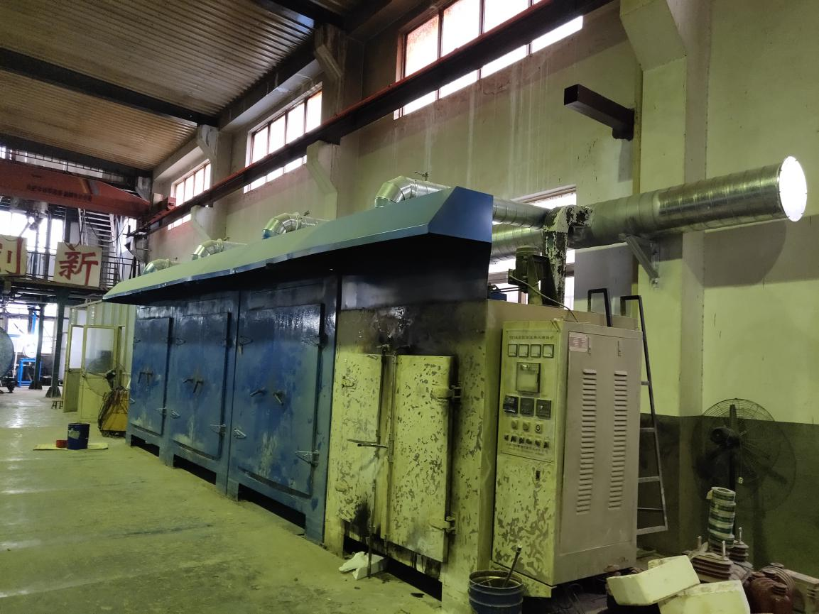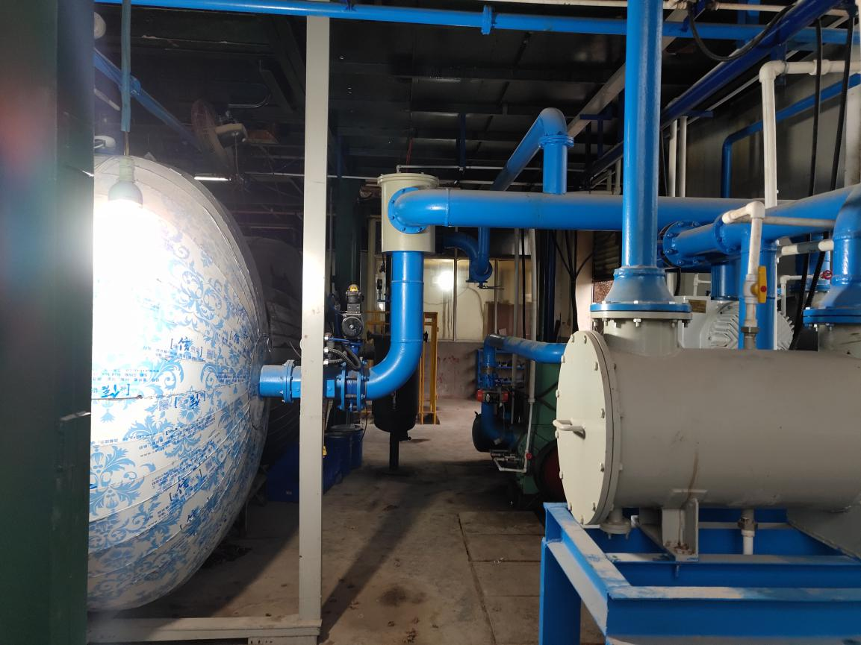
固化设备集气设施
浇筑设备集气设施
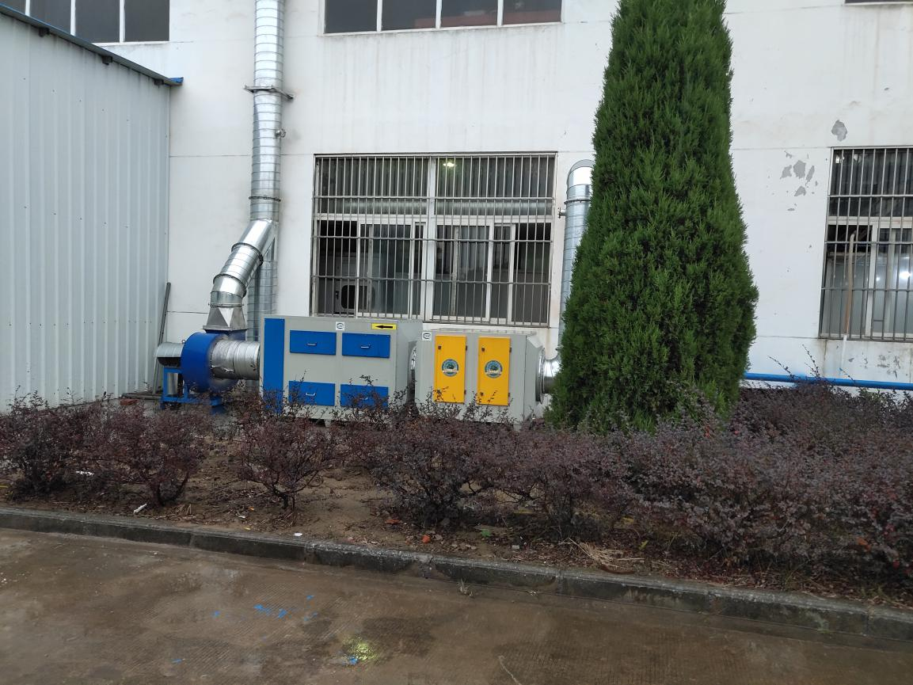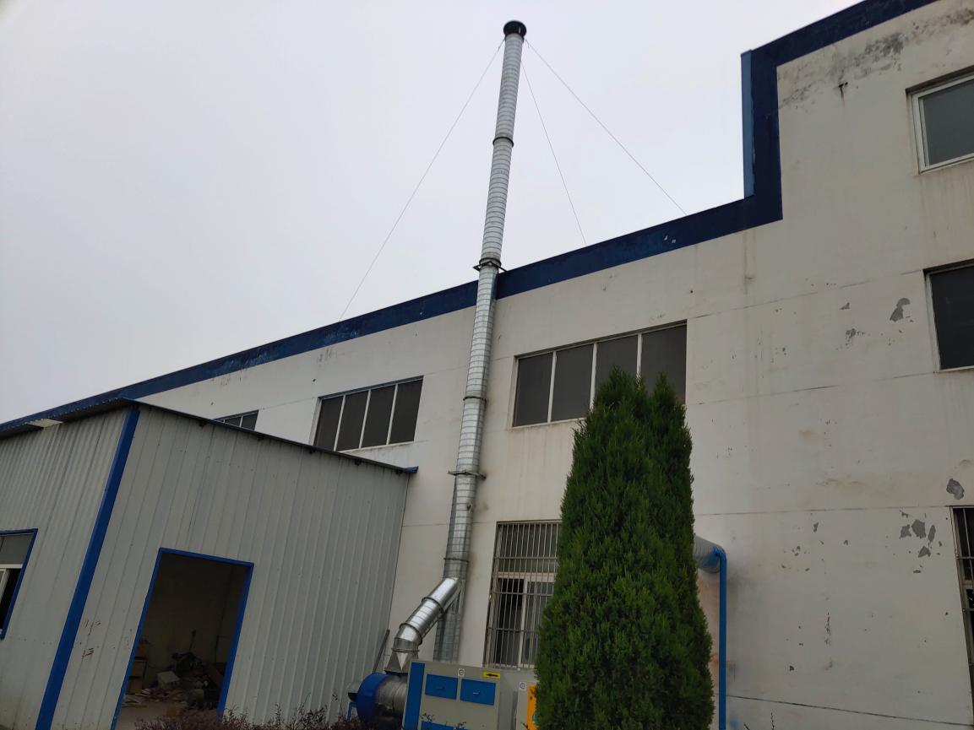
活性炭吸附装置
活性炭吸附装置排气筒
图4：浇注、固化废气治理设施
④投料粉尘
本项目将硅微粉等在干燥箱中干燥和按一定比例放入储料罐中进行预混合的过程中，会产生少量的投料粉尘，本项目对干燥箱和投料口上方安装集气罩收集，投料粉尘经布袋除尘器后处理后，由15m高排气筒有组织排放。其排放浓度满足《大气污染物综合排放标准》（GB16297－1996）中相关限值要求。
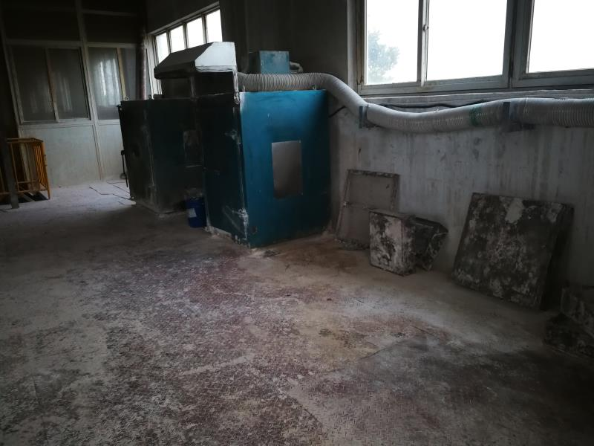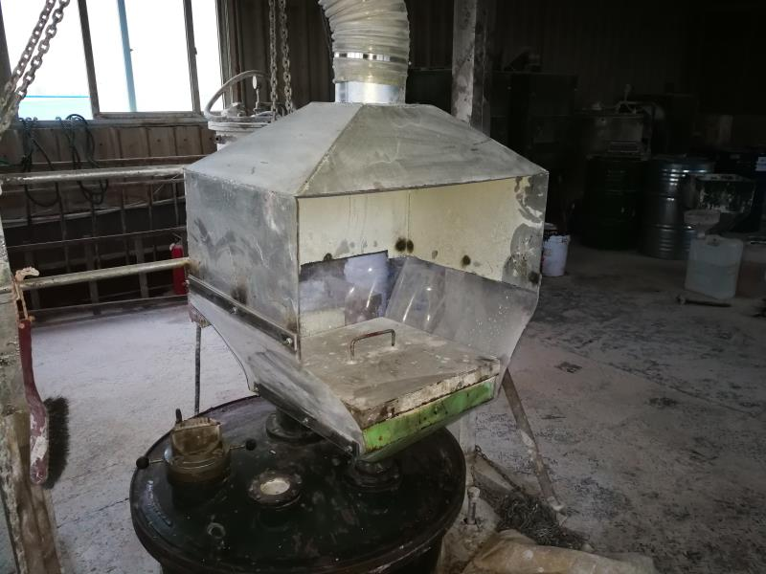
干燥箱集气罩
投料口集气罩
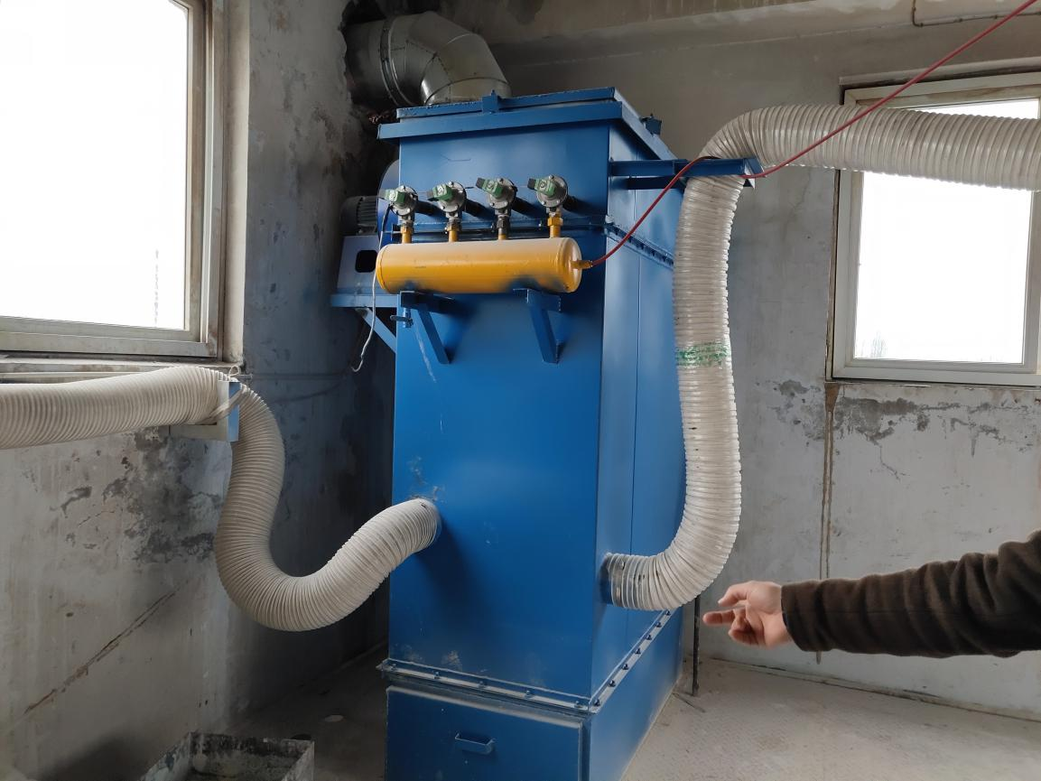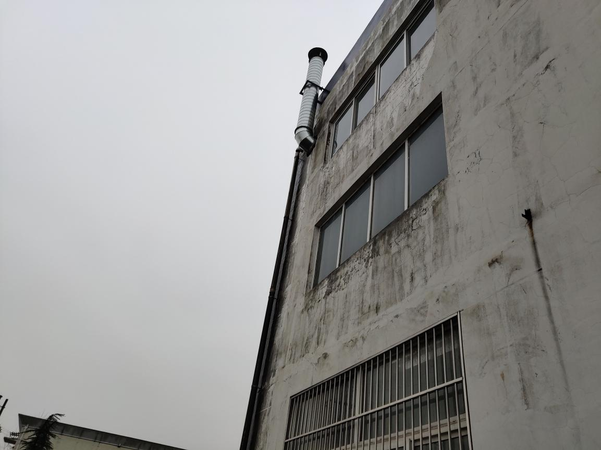
布袋除尘器
布袋除尘器排气筒
图5：投料粉尘治理设施
（3）噪声
项目主要噪声设备和治理措施见下表。
表10 本项目主要噪声设备和治理措施一览表
序号 | 设备名称 | 数量 | 措施
1 | 车床C620-B | 1 | 厂房隔声和减震安装
2 | 牛头刨床B665 | 1 | 厂房隔声和减震安装
3 | 冲床JB23-18 | 1 | 厂房隔声和减震安装
4 | 冲床JB23-60 | 1 | 厂房隔声和减震安装
5 | 台式钻床Z515 | 1 | 厂房隔声和减震安装
6 | 台式钻床 | 1 | 厂房隔声和减震安装
7 | 台式钻床24116B | 1 | 厂房隔声和减震安装
8 | 仪表车床CD系列 | 2 | 厂房隔声和减震安装
9 | 回转头多功能铣钻床XZD50 | 1 | 厂房隔声和减震安装
10 | 移动式万向摇臂钻床ZY3725 | 1 | 厂房隔声和减震安装
11 | 半自动气割机CG1-30 | 1 | 厂房隔声和减震安装
12 | 型材切割机J3G-400 | 1 | 厂房隔声和减震安装
13 | 微控平行绕线机J801-6/ZF | 2 | 厂房隔声和减震安装
14 | 一次线圈半自动绕制机YXQ-1 | 1 | 厂房隔声和减震安装
15 | 一次线圈绕线台 | 2 | 厂房隔声和减震安装
16 | 热处理炉101A-8 | 1 | 厂房隔声和减震安装
17 | 圆刀裁剪机 | 1 | 厂房隔声和减震安装
18 | 干燥箱GT1B14A型 | 3 | 厂房隔声和减震安装
19 | 鼓风电热恒温干燥箱S.C.101-2 | 3 | 厂房隔声和减震安装
20 | 真空环氧浇注系统 | 2 | 厂房隔声和减震安装
21 | 电流线圈绕制机 | 2 | 厂房隔声和减震安装
22 | 电压线圈绕制机YR-360 | 2 | 厂房隔声和减震安装
23 | 电压线圈绕制机 | 2 | 厂房隔声和减震安装
24 | 立式炮塔铣床QRD-4S | 1 | 厂房隔声和减震安装
25 | 标签线号机TP66i | 1 | 厂房隔声和减震安装
26 | 铭牌条码打印机B-452 | 1 | 厂房隔声和减震安装
27 | 金属标牌打印机JBJ型 | 1 | 厂房隔声和减震安装
28 | 激光打标机YBL-DP50W | 2 | 厂房隔声和减震安装
（4）固体废弃物
①生活垃圾
项目员工30人，生活垃圾产生量约为4.5t/a。生活垃圾收集后交由环卫部门统一处理。
②废包装材料
本项目废包装材料主要为原料废包装袋，包装材料约为3.66t/a，收集后由厂家回收利用。
③投料粉尘
项目采用布袋除尘的方式对投料粉尘进行处置，捕集的投料粉尘产生量约为0.5t/a。收集后交由环卫部门统一处理。
④裁剪、冲孔废料
将外购的钢材按照生产需求进行裁剪，冲孔、折弯，该过程会产生废边角料，根据企业统计，废料产生量为2t/a。收集后外售。
⑤废焊条
本项目废焊条的产生量为0.05t/a，收集后外售。
⑥废环氧树脂
项目在浇筑过程中会产生少量的废环氧树脂，根据企业提供资料，本项目废环氧树脂的产生量约为1.2t/a。收集后在危废库内暂存，定期交由芜湖海创环保科技有限责任公司进行处置。
⑦废活性炭
本项目采用活性炭吸附的方式对浇筑、固化废气进行处置，废活性炭产生量为0.11t/a。收集后在危废库内暂存，定期交由芜湖海创环保科技有限责任公司进行处置。
表11 本项目固体废弃物贮存及处置去向一览表
固废种类 | 贮存方式 | 处置去向
生活垃圾 | 垃圾桶中临时贮存 | 交由环卫部门进行处置
废包装材料 | 袋装收集 | 收集后由厂家回收利用。
投料粉尘 | 袋装收集 | 交由环卫部门进行处置
裁剪、冲孔废料 | 生产车间内暂存 | 收集后外售
废焊条 | 生产车间内暂存 | 收集后外售
废环氧树脂 | 危废库内暂存 | 定期交由芜湖海创环保科技有限责任公司进行处置
废活性炭 | 危废库内暂存 | 定期交由芜湖海创环保科技有限责任公司进行处置
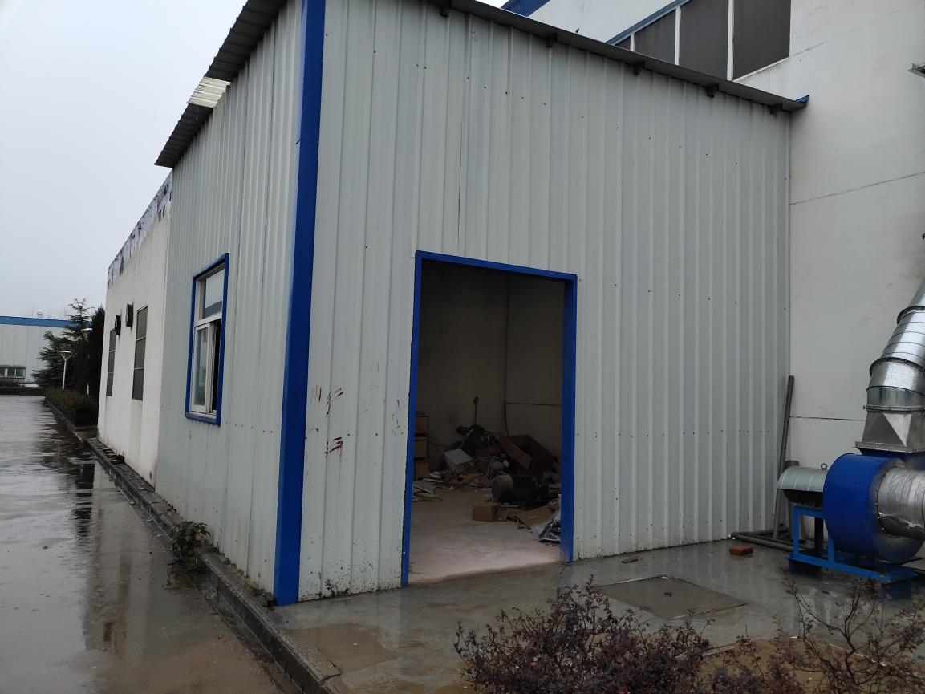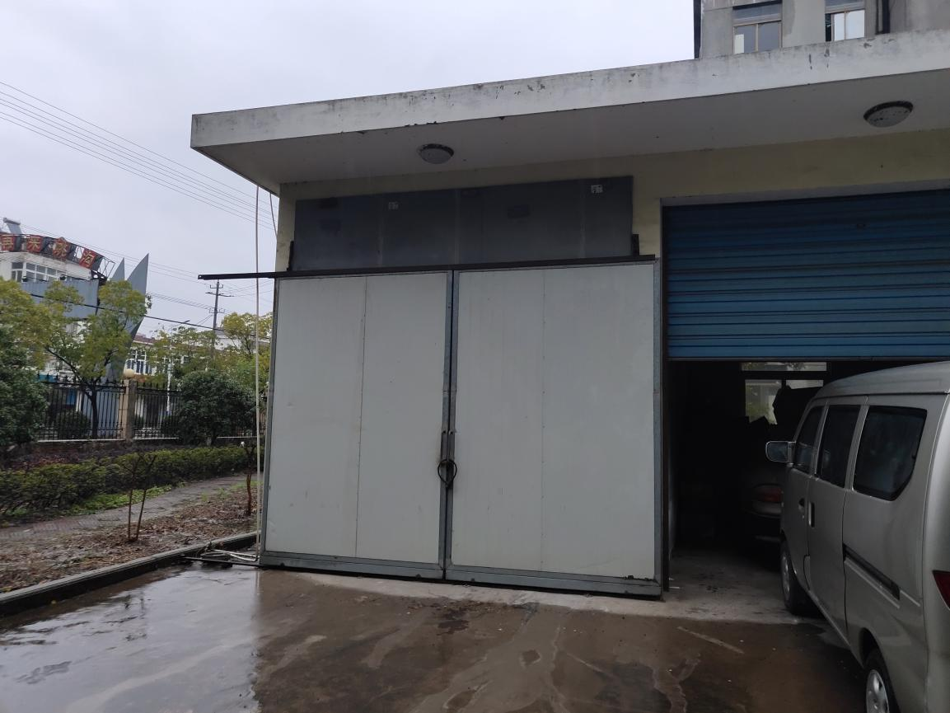
固废库
危废暂存库
图5：固体废物暂存场所

表四
建设项目环境影响报告表主要结论及审批部门审批决定：
（1）环评中项目三同时验收内容
表12 环评中项目三同时验收一览表
污染源分类 | 治理内容 | 完成或变化情况
水污染源 | 雨污分流，生活污水近期设置化粪池及污水处理设施；远期设置化粪池 | 雨污分流，职工生活污水经化粪池预处理后排入园区污水管网。
大气污染源 | 混料、浇筑废气和固化废气经“集气罩+活性炭吸附”后，由15m高排气筒排放 | 浇注废气经抽真空管道收集，固化废气经集气罩收集，经活性炭吸附装置吸附后，由15m高排气筒排放
大气污染源 | 投料粉尘和磨光粉尘经“集气罩+布袋除尘器”处理后，由15m高排气筒排放 | 现生产模具已更换，不需用角磨机对固化好的互感器进行修边和整形，改用长柄铲对固化好的互感器突出的边角料进行人工铲平，干燥和搅拌投料粉尘经“集气罩收集+布袋除尘器”处理后，由不低于15m高排气筒排放
大气污染源 | 焊锡烟尘经焊接烟尘净化器处理后达标排放 | 焊锡烟尘经焊接烟尘净化器处理后达标排放
大气污染源 | 焊接烟尘经焊接烟尘净化器处理后达标排放 | 焊接烟尘经焊接烟尘净化器处理后达标排放
 | 投料粉尘和磨光粉尘经“集气罩+布袋除尘器”处理后，由15m高排气筒排放 | 现生产模具已更换，不需用角磨机对固化好的互感器进行修边和整形，改用长柄铲对固化好的互感器突出的边角料进行人工铲平，干燥和搅拌投料粉尘经“集气罩收集+布袋除尘器”处理后，由不低于15m高排气筒排放
固体废物 | 一般固废设置固废暂存设施，及时清理外售；生活垃圾经垃圾桶收集后交由环卫部门处理 | 职工生活垃圾、捕集的投料粉尘收集后交由环卫部门进行处置；废包装材料主收集后由厂家回收利用；裁剪、冲孔废料、废焊条收集后外售
固体废物 | 危险固废设置危险固废暂存设施，并委托有资质单位进行处理 | 废环氧树脂、废活性炭设置危险固废暂存设施，并委托芜湖海创环保科技有限责任公司进行处理
噪声 | 采用减振、隔声等降噪措施 | 产噪设备选用低噪声设备，减震安装，距离衰减和厂房隔声等措施

（2）环评报告表主要结论与建议
表13 环评报告表主要结论与建议
项目 | 内容 | 落实情况
主要结论 | 本项目符合国家相关产业政策，符合无为县相关规划要求，选址合理。只要在建设营运过程中严格执行“三同时”的要求，全面认真执行本评价提出的各项环保措施，确保各项污染物达标排放，本项目的运营对周围环境的不利影响较小，本次评价认为，该项目的实施从环保角度是可行的。 | 各种污染防治措施已落实
建议 | 加强生产管理；加强各种环保设施的维修、保养及管理，确保污染治理设施的正常运转 | 定期检修各种环保设施，确保污染治理设施正常运转
建议 | 落实本评价提出的污染防治措施 | 已落实本环评提出运营期产生污染治理措施

（3）审批部门决定
表14 环评报告表的批复意见
序号 | 环评建议及批复要求 | 落实情况
1 | 污水排放执行《污水综合排放标准》（GB8978-1996）中相应的标准 | 雨污分流，职工生活污水经化粪池预处理后排入园区污水管网，排放满足《污水综合排放标准》（GB8978-1996）中相应的标准
2 | 废气中非甲烷类总烃排放参照执行河北省地方标准《工业企业挥发性有机物排放控制标准》（DB 13/2322－2016）表1中相关限值要求；颗粒物、锡及其化合物排放执行《大气污染物综合排放标准》（GB 16297－1996）中限值要求 | 浇注废气经抽真空管道收集，固化废气经集气罩收集，经活性炭吸附装置吸附后，由15m高排气筒排放，满足河北省地方标准《工业企业挥发性有机物排放控制标准》（DB 13/2322－2016）表1中相关限值要求
2 |  | 现生产模具已更换，不需用角磨机对固化好的互感器进行修边和整形，改用长柄铲对固化好的互感器突出的边角料进行人工铲平，干燥和搅拌投料粉尘经“集气罩收集+布袋除尘器”处理后，由15m高排气筒排放，满足《大气污染物综合排放标准》（GB 16297－1996）中限值要求
2 |  | 焊接烟尘和焊锡烟尘经焊接烟尘净化器处理后达标排放，满足《大气污染物综合排放标准》（GB 16297－1996）中限值要求
3 | 施工期厂界噪声执行《建筑施工厂界环境噪声排放标准》（GB12523-2011）中相关的标准；运营期厂界噪声排放执行《工业企业厂界环境噪声排放标准》（GB12348-2008）声功能区3类排放限值 | 运营期厂界噪声排放满足《工业企业厂界环境噪声排放标准》（GB12348-2008）声功能区3类排放限值
4 | 一般工业固体废弃物执行《一般工业固体废物贮存、处置场污染控制标准》及其修改单（2013）相应要求；危险废弃物执行《危险废物贮存污染控制标准》（GB18597-2001）标准及其修改单要求；  生活垃圾执行《生活垃圾填埋场污染控制标准》（GB16889-2008） | 职工生活垃圾、捕集的投料粉尘收集后交由环卫部门进行处置；废包装材料主收集后由厂家回收利用；裁剪、冲孔废料、废焊条收集后外售
4 |  | 废环氧树脂、废活性炭设置危险固废暂存设施，并委托芜湖海创环保科技有限责任公司进行处理
4 | - 规范雨污分流系统，强化生活污水的收集与处理，做好与高沟镇污水处理站管网配套、衔接工作。厂区污水管网与高沟镇污水处理厂接管前，生活污水经厂区自建的污水处理设施处理达一级标准后外排；接管后生活污水经预处理达三级标准后排入高沟镇污水处理站。  - 严格落实废气污染防治措施，混料、浇注和固化工段产生的废气（非甲烷总烃）通过集气罩收集+活性炭吸附后经15米高的1#排气筒达标排放；投料和磨光工段粉尘通过集气罩收集+布袋除尘器后经15m高的2#排气筒达标排放；焊接烟尘经焊接烟尘净化器处理后达标排放。加强车间通风，完善厂区绿化工作。  - 合理安排生产时间，科学布局生产设备，通过选择低噪设备、对高噪声设备采取隔声、减振等措施降低噪声影响，确保厂界噪声排放达标。  - 生活垃圾经分类收集后定期交由环卫部门集中处理，一般固体废物按规范收集后实现综合利用。规划危险废弃物暂存场所设置，对废活性炭等危险废物集中临时贮存，做好防雨淋、防渗漏，并定期交由有资质的单位进行处置。  - 本项目以互感器生产厂房为边界设置100m卫生防护距离，在此卫生防护距离内不得建设居民区、医院、学校等人类密集活动区以及食品加工厂等大气环境敏感企业 | 1、厂区已建设雨污分流系统，高沟工业园污水处理厂已建成，本项目位于高沟工业园污水处理厂收水范围内，项目生活污水经化粪池预处理后排入园区管网，满足《污水综合排放标准》（GB8978－1996）三级标准
4 |  | 2、浇注废气经抽真空管道收集，固化废气经集气罩收集，经活性炭吸附装置吸附后，由15m高排气筒排放；燥和搅拌投料粉尘经“集气罩收集+布袋除尘器”处理后，由不低于15m高排气筒排放；焊接烟尘经焊接烟尘净化器处理后达标排放
4 |  | 3、合理布局生产设备，对机械噪声采取以减震、隔声等措施，厂界噪声排放满足《工业企业厂界环境噪声排放标准》3类标准
4 |  | 4、职工生活垃圾、捕集的投料粉尘收集后交由环卫部门进行处置；废包装材料主收集后由厂家回收利用；裁剪、冲孔废料、废焊条收集后外售；废环氧树脂、废活性炭设置危险固废暂存设施，并委托芜湖海创环保科技有限责任公司进行处理
4 |  | 5、本项目以互感器生产厂房为边界设置100m卫生防护距离，在此卫生防护距离内无居民区、医院、学校等人类密集活动区以及食品加工厂等大气环境敏感企业

表五
验收监测质量保证及质量控制：
（1）监测分析方法
表15 检测仪器及使用设备
样品  类别 | 检测项目 | 检测标准（方法）及编号（含年号） | 方法来源 | 检出限
废气 | 颗粒物 | 《环境空气 总悬浮颗粒物测定 重量法》GB/T15432-1995 | 国家标准 | 0.001 mg/m³
废气 | 颗粒物 | 《固定污染源排气中颗粒物测定与气态污染物采样方法》GB/T 16157-1996 | 烟尘（油烟）平行采样仪（TH-880F,LY0038） | /
废气 | 非甲烷总烃 | 《固定污染源排气中非甲烷总烃的测定 气相色谱法》HJ/T38-1999 | 环保行业标准 | 0.04 mg/m³
废气 | 非甲烷总烃 | 《固定污染源废气 总烃、甲烷和非甲烷总烃的测定 气相色谱法》HJ38-2017 | 气相色谱仪（G5, LY0024） | 0.07 mg/m³
废气 | 锡（锡及其化合物） | 石墨炉原子吸收分光光度法《空气和废气监测分析方法》（第四版）国家环境保护总局（2003） | 原子吸收分光光度计  （TAS-990AFG,LY0026） | 3×10-3 μg/m3
废水 | pH | 《水质 pH值的测定 玻璃电极法》GB/T 6920-1986 | 国家标准 | /
废水 | 化学需氧量 | 《水质 化学需氧量的测定 快速消解分光光度法》HJ/T 399-2007 | 环保行业标准 | 3.0 mg/L
废水 | 生化需氧量 | 《水质 五日生化需氧量的测定（BOD₅）稀释与接种法》HJ 505-2009 | 环保行业标准 | 0.5 mg/L
废水 | 氨氮 | 《水质 氨氮的测定 纳氏试剂分光光度法》HJ 535-2009 | 环保行业标准 | 0.025 mg/L
废水 | 悬浮物 | 《水质 悬浮物的测定 重量法》  GB/T 11901-1989 | 国家标准 | /
废水 | 动植物油 | 《水质 石油类和动植物油类的测定 红外分光光度法》HJ637-2012 | 环保行业标准 | 0.04 mg/L
噪声 | 厂界噪声 | 《工业企业厂界环境噪声排放标准》GB12348-2008 | 国家标准 | /

（2）监测仪器
表16 检测仪器使用情况
监测类别 | 监测因子 | 监测仪器 |  | 是否校准
监测类别 | 监测因子 | 仪器名称 | 型号/编号 | 是否校准
废气 | 颗粒物 | 智能中流量空气总悬浮颗粒物采样器 | TH-150 | 是
废气 | 颗粒物 | 烟尘（油烟）平行采样仪 | TH-880F,LY0038 | 是
废气 | 非甲烷总烃 | 气相色谱仪 | G5 | 是
废气 | 锡（锡及其化合物） | 原子吸收分光光度计 | TAS-990AFG,LY0026 | 是
噪声 | 等效A声级 | 多功能声级计 | AWA5688 | 是
（3）人员资质
本次验收监测单位为合肥蓝雁环境监测有限公司，主要取样及分析人员情况见表17。
表17 取样及分析人员情况
类型 | 姓名 | 范围 | 备注
取样人员 | 王飞鹏 | 资质全范围
取样人员 | 邓福洋 | 资质全范围
分析人员 | 程理 | 气相色谱实验、溶解氧、BOD₅、挥发酚、LAS | 内审员、不确定度和期间核查
分析人员 | 曹樟 | 离子色谱实验、颗粒物、pH、SS、水温、色度、浊度
分析人员 | 陈巧霞 | COD、高锰酸盐指数、总铬、六价铬、电导率
分析人员 | 刘振宇 | 微生物实验、总硬度、石油类、动植物油 | 内审员
分析人员 | 杨莎 | 氨氮、总氮、硝酸盐氮、亚硝酸盐氮、氟化物、氨
样品分析均严格按照《环境监测质量保证手册》、《环境监测技术规范》的要求进行，实施全程质量控制，质控结果合格。
经调查，该检测单位采样及监测人员均经过考核并持有合格证书，所有监测仪器均经过计量部门检定合格并在有效期内，监测数据严格实行三级审核，具备相关监测能力。
（4）气体监测分析过程的质量保证和质量控制
①尽量避免被测排放物中共存污染物对分析的交叉干扰。
②被测排放物的浓度在仪器量程的有效范围（即30%～70%之间）。
（5）噪声监测分析过程中的质量保证和质量控制
按监测规范实施监测，监测前后用标准声源校准声级计合格，并记录存档校准情况。

表六
验收监测内容：
（1）监测方案
①废水：
本次监测废水点位布设于化粪池出水口处；
采样点位：化粪池出水口处；
监测周期及频次：连续2天，每天采样4次；
监测因子：pH、COD_{Cr}、BOD₅、SS、氨氮、动植物油；
②废气：
本项目废气主要监测厂界无组织监控点和各废气处理设施进出口废气浓度，主要监测点位如下表所示。
表18 无组织废气监测点位、项目、频次一览表
监测点位 | 监测项目 | 测点位置 | 监测频次
厂界上风向○1# | 颗粒物、非甲烷总烃、锡及其化合物 | 上风向一个参照点，下风向三个监控点 | 每天4次，连续2天
厂界下风向○1# | 颗粒物、非甲烷总烃、锡及其化合物 | 上风向一个参照点，下风向三个监控点 | 每天4次，连续2天
厂界下风向○2# | 颗粒物、非甲烷总烃、锡及其化合物 | 上风向一个参照点，下风向三个监控点 | 每天4次，连续2天
厂界下风向○3# | 颗粒物、非甲烷总烃、锡及其化合物 | 上风向一个参照点，下风向三个监控点 | 每天4次，连续2天
布袋除尘器 | 颗粒物 | 布袋除尘器进出口 | 每天3次，连续2天
活性炭吸附装置 | 非甲烷总烃 | 活性炭吸附装置进出口 | 每天3次，连续2天
③噪声：
表19 噪声监测点位、项目、频次一览表
编号 | 检测因子 | 检测点 | 频次 | 功能
N1 | 噪声 | 厂界东侧 | 昼间、夜间  连续2天 | 厂界噪声
N2 | 噪声 | 厂界南侧 | 昼间、夜间  连续2天 | 厂界噪声
N3 | 噪声 | 厂界西侧 | 昼间、夜间  连续2天 | 厂界噪声
N4 | 噪声 | 厂界北侧 | 昼间、夜间  连续2天 | 厂界噪声
N5 | 噪声 | 南湖小区敏感点1# | 昼间、夜间  连续2天 | 声环境质量
④固废：
调查该项目产生的固体废弃物的种类、属性、年产生量和处理方式。

（2）环境质量监测
①验收监测期间工况监督
安徽华能集团电器有限公司年产5000台电子式互感器产业化项目竣工环境保护验收监测于2018年11月10至11进行。根据有关规定，为保证监测结果能正确反映企业正常生产时污染物实际排放状况，监测期间生产负荷达到设计负荷的78~84%之间。监测期间的生产负荷满足环保验收监测对生产工况的要求，各项污染治理设施运行正常，工况基本稳定。
②环境敏感保护目标
本项目位于无为县姚沟镇姚沟工业集中区，项目位于安徽省芜湖市无为县姚沟工业集中区安徽华能医用橡胶制品股份有限公司厂区内东侧，安徽华能集团电器有限公司东侧边界外为安徽赛普电气有限公司，南侧边界外为规划待用地，西侧为安徽华能医用橡胶制品股份有限公司，北侧边界外为姚沟接线道路，北侧隔姚沟接线道路距离厂界约26m处为敏感点南湖小区（180户，约540人）。在监测点位的布设中考虑本项目对周围环境敏感点的影响，特对敏感点布设了噪声点位。
表20 主要环境保护目标
环境要素 | 敏感目标 | 方位 | 距离 | 规模 | 保护级别
大气环境 | 李家墩 | 西北 | 442 | 30户，约90人 | （GB3095-2012）中二级标准
大气环境 | 双土地庙 | 南 | 268 | 20户，约60人 | （GB3095-2012）中二级标准
大气环境 | 何家塅 | 西 | 441 | 200户，约600人 | （GB3095-2012）中二级标准
大气环境 | 姚沟中学 | 西 | 426 | 约982人 | （GB3095-2012）中二级标准
大气环境 | 五圩村 | 西北 | 443 | 20户，约60人 | （GB3095-2012）中二级标准
大气环境 | 小赵家坉 | 北 | 371 | 10户，约30人 | （GB3095-2012）中二级标准
大气环境 | 刘村 | 北 | 307 | 15户，约45人 | （GB3095-2012）中二级标准
大气环境 | 南河村 | 西 | 123 | 120户，约360人 | （GB3095-2012）中二级标准
大气环境 | 南湖小区 | 北 | 26 | 180户，约540人 | （GB3095-2012）中二级标准
水环境 | 南大湖 | 东北 | 1200 | 小型 | (GB3838-2002)中  的Ⅲ类标准
声环境 | 南湖小区 | 北 | 26 | 180户，约540人 | (GB3096-2008)中3类标准
声环境 | 项目区 | / | / | / | (GB3096-2008)中3类标准

表七
验收监测期间生产工况记录：
本次验收监测中工况采用各种绝缘料用量核算法进行核算，监测当天产能情况详见下表。
表21 验收期间企业生产负荷
日期  项目 | 2018年11月10日 | 2018年11月11日
实际产量（台/d） | 13 | 14
设计产量（台/d） | 16.7
平均生产负荷（%） | 78 | 84
监测当天生产负荷达设计生产负荷的78~84%，负荷产能75%以上的要求。
验收监测结果：
- 废水
表22 化粪池出口水质情况一览表
单位：mg / L（pH 无量纲）
监测  点位 | 监测  项目 | 监测  日期 | 监测结果 |  |  |  |  | 处理效率 | 执行标准标准值 | 达标情况
监测  点位 | 监测  项目 | 监测  日期 | 第1次 | 第2次 | 第3次 | 第4次 | 均值或范围 | 处理效率 | 执行标准标准值 | 达标情况
化粪池出水口 | pH | 2018.11.10 | 7.50 | 7.52 | 7.49 | 7.51 | 7.51 |  | 6～9 | 达标
化粪池出水口 | 悬浮物 | 2018.11.10 | 34 | 36 | 38 | 40 | 37 |  | 400 | 达标
化粪池出水口 | CODcr | 2018.11.10 | 75.0 | 72.9 | 76.0 | 75.0 | 74.7 |  | 500 | 达标
化粪池出水口 | BOD₅ | 2018.11.10 | 15.8 | 15.3 | 16.0 | 15.8 | 15.7 |  | 300 | 达标
化粪池出水口 | 氨氮 | 2018.11.10 | 22.3 | 21.8 | 21.6 | 22.2 | 22.0 |  | / | 达标
化粪池出水口 | 动植物油 | 2018.11.10 | 0.39 | 0.48 | 0.36 | 0.39 | 0.41 |  | 100 | 达标
化粪池出水口 | pH | 2018.11.11 | 7.48 | 7.46 | 7.53 | 7.54 | 7.50 |  | 6～9 | 达标
化粪池出水口 | 悬浮物 | 2018.11.11 | 37 | 35 | 37 | 39 | 37 |  | 400 | 达标
化粪池出水口 | CODcr | 2018.11.11 | 72.9 | 74.0 | 71.8 | 77.1 | 74.0 |  | 500 | 达标
化粪池出水口 | BOD₅ | 2018.11.11 | 15.3 | 15.5 | 15.1 | 16.2 | 15.5 |  | 300 | 达标
化粪池出水口 | 氨氮 | 2018.11.11 | 22.6 | 22.0 | 22.1 | 22.0 | 22.2 |  | / | 达标
化粪池出水口 | 动植物油 | 2018.11.11 | 0.42 | 0.40 | 0.42 | 0.37 | 0.40 |  | 100 | 达标
监测结果表明，厂区化粪池出水水质低于《污水综合排放标准》（GB8978－1996）三级标准要求。

（2）废气
废气无组织排放监测结果见下表。
表23 无组织浓度监控点监测结果（11月10日）
检测点位  检测项目 |  | ○1#上风向 | ○2#侧风向 | ○3#下风向 | ○4#下风向
非甲烷总烃（mg/m³） | 第一次 | 1.06 | 1.28 | 1.34 | 1.22
非甲烷总烃（mg/m³） | 第二次 | 1.11 | 1.23 | 1.38 | 1.19
非甲烷总烃（mg/m³） | 第三次 | 1.09 | 1.31 | 1.42 | 1.21
非甲烷总烃（mg/m³） | 第四次 | 1.07 | 1.24 | 1.38 | 1.24
颗粒物（mg/m³） | 第一次 | 0.109 | 0.143 | 0.185 | 0.148
颗粒物（mg/m³） | 第二次 | 0.115 | 0.151 | 0.175 | 0.140
颗粒物（mg/m³） | 第三次 | 0.127 | 0.148 | 0.164 | 0.151
颗粒物（mg/m³） | 第四次 | 0.123 | 0.140 | 0.170 | 0.132
锡及其化合物（μg/m³） | 第一次 | ND | ND | ND | ND
锡及其化合物（μg/m³） | 第二次 | ND | ND | ND | ND
锡及其化合物（μg/m³） | 第三次 | ND | ND | ND | ND
锡及其化合物（μg/m³） | 第四次 | ND | ND | ND | ND
检测点位示意图：

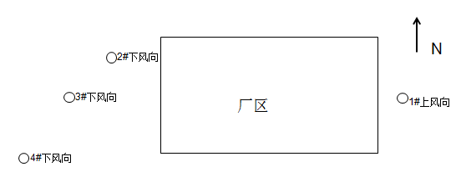
注：检测当日时段内天气情况：2018.10.10，晴，东风，风速2.4m/s。

表24 无组织浓度监控点监测结果（11月11日）
检测点位  检测项目 |  | ○1#上风向 | ○2#侧风向 | ○3#下风向 | ○4#下风向
非甲烷总烃（mg/m³） | 第一次 | 1.08 | 1.28 | 1.33 | 1.23
非甲烷总烃（mg/m³） | 第二次 | 1.10 | 1.23 | 1.38 | 1.26
非甲烷总烃（mg/m³） | 第三次 | 1.13 | 1.27 | 1.42 | 1.21
非甲烷总烃（mg/m³） | 第四次 | 1.09 | 1.29 | 1.43 | 1.28
颗粒物（mg/m³） | 第一次 | 0.125 | 0.148 | 0.166 | 0.176
颗粒物（mg/m³） | 第二次 | 0.134 | 0.151 | 0.175 | 0.160
颗粒物（mg/m³） | 第三次 | 0.130 | 0.143 | 0.170 | 0.158
颗粒物（mg/m³） | 第四次 | 0.127 | 0.145 | 0.161 | 0.155
锡及其化合物（μg/m³） | 第一次 | ND | ND | ND | ND
锡及其化合物（μg/m³） | 第二次 | ND | ND | ND | ND
锡及其化合物（μg/m³） | 第三次 | ND | ND | ND | ND
锡及其化合物（μg/m³） | 第四次 | ND | ND | ND | ND
检测点位示意图：

注：检测当日时段内天气情况：2018.10.10，晴，东风，风速2.8m/s。
监测结果表明，各监控点无组织排放的废气中非甲烷总烃排放低于河北省地方标准《工业企业挥发性有机物排放控制标准》（DB 13/2322－2016）表1中无组织排放浓度限值；颗粒物和锡及其化合物排放浓度均低于《大气污染物综合排放标准》（GB16297-1996）表2中无组织排放监控浓度限值。

混料、浇注和固化废气有组织排放监测结果见下表。
表26 混料、浇注和固化废气监测情况一览表
点位 | 频次 | 排气筒口径(m) | 烟气流速（m/s） | 排风量（m³/h） | 排放  浓度(mg/m³) | 排放速率(kg/h) | 处理效率 | 执行  标准mg/m³ | 达标情况
活性炭吸附装置进口11.10 | 第一次 | 0.40 | 9.7 | 4030 | 9.58 | 0.039 | / | / | /
活性炭吸附装置进口11.10 | 第二次 | 0.40 | 9.4 | 3908 | 9.87 | 0.039 | / | / | /
活性炭吸附装置进口11.10 | 第三次 | 0.40 | 9.6 | 3990 | 9.68 | 0.039 | / | / | /
活性炭吸附装置进口11.11 | 第一次 | 0.40 | 9.5 | 3987 | 9.58 | 0.038 | / | / | /
活性炭吸附装置进口11.11 | 第二次 | 0.40 | 9.8 | 4116 | 9.79 | 0.040 | / | / | /
活性炭吸附装置进口11.11 | 第三次 | 0.40 | 9.4 | 3926 | 9.96 | 0.039 | / | / | /
活性炭吸附装置出口  11.10 | 第一次 | 0.40 | 10.5 | 4339 | 1.63 | 0.007 | 83% | 80 | 达标
活性炭吸附装置出口  11.10 | 第二次 | 0.40 | 10.4 | 4296 | 1.65 | 0.007 | 83% | 80 | 达标
活性炭吸附装置出口  11.10 | 第三次 | 0.40 | 10.6 | 4382 | 1.72 | 0.008 | 82% | 80 | 达标
活性炭吸附装置出口  11.11 | 第一次 | 0.40 | 10.6 | 4398 | 1.79 | 0.008 | 81% | 80 | 达标
活性炭吸附装置出口  11.11 | 第二次 | 0.40 | 10.4 | 4268 | 1.82 | 0.008 | 82% | 80 | 达标
活性炭吸附装置出口  11.11 | 第三次 | 0.40 | 10.7 | 4409 | 1.70 | 0.007 | 83% | 80 | 达标
混料、浇注和固化废气经集气设施收集，经活性炭吸附装置处理后由15m高的烟囱达标排放。由监测结果可知，颗粒物的处理效率≥81%，排放浓度≤1.82mg/m³，排放速率≤0.008kg/h。排放满足河北省地方标准《工业企业挥发性有机物排放控制标准》（DB 13/2322－2016）表1中相关限值要求。

投料粉尘有组织排放监测结果见下表。
表26 投料粉尘监测情况一览表
点位 | 频次 | 排气筒口径(m) | 烟气流速（m/s） | 排风量（m³/h） | 排放  浓度(mg/m³) | 排放速率(kg/h) | 处理效率 | 执行  标准mg/m³ | 达标情况
布袋除尘器1#进口11.10 | 第一次 | 0.16 | 14.2 | 951 | 28.4 | 0.027 | / | / | /
布袋除尘器1#进口11.10 | 第二次 | 0.16 | 14.1 | 945 | 26.9 | 0.025 | / | / | /
布袋除尘器1#进口11.10 | 第三次 | 0.16 | 14.3 | 957 | 35.6 | 0.034 | / | / | /
布袋除尘器1#进口11.11 | 第一次 | 0.16 | 14.3 | 947 | 36.7 | 0.035 | / | / | /
布袋除尘器1#进口11.11 | 第二次 | 0.16 | 14.2 | 955 | 27.4 | 0.026 | / | / | /
布袋除尘器1#进口11.11 | 第三次 | 0.16 | 14.4 | 968 | 28.5 | 0.028 | / | / | /
布袋除尘器2#进口  11.10 | 第一次 | 0.16 | 14.5 | 971 | 31.1 | 0.030 | / | / | 达标
布袋除尘器2#进口  11.10 | 第二次 | 0.16 | 14.3 | 959 | 28.7 | 0.028 | / | / | 达标
布袋除尘器2#进口  11.10 | 第三次 | 0.16 | 14.4 | 964 | 39.3 | 0.038 | / | / | 达标
布袋除尘器2#进口  11.11 | 第一次 | 0.16 | 14.4 | 958 | 36.7 | 0.035 | / | / | 达标
布袋除尘器2#进口  11.11 | 第二次 | 0.16 | 14.3 | 951 | 37.4 | 0.036 | / | / | 达标
布袋除尘器2#进口  11.11 | 第三次 | 0.16 | 14.5 | 965 | 35.6 | 0.034 | / | / | 达标
布袋除尘器出口  11.10 | 第一次 | 0.40 | 7.4 | 3082 | ﹤20 | / | ＞66% | 120 | 达标
布袋除尘器出口  11.10 | 第二次 | 0.40 | 7.6 | 3164 | ﹤20 | / | ＞64% | 120 | 达标
布袋除尘器出口  11.10 | 第三次 | 0.40 | 7.5 | 3124 | ﹤20 | / | ＞73% | 120 | 达标
布袋除尘器出口  11.11 | 第一次 | 0.40 | 7.5 | 3116 | ﹤20 | / | ＞77% | 120 | 达标
布袋除尘器出口  11.11 | 第二次 | 0.40 | 7.6 | 3187 | ﹤20 | / | ＞70% | 120 | 达标
布袋除尘器出口  11.11 | 第三次 | 0.40 | 7.4 | 3089 | ﹤20 | / | ＞69% | 120 | 达标
本项目对干燥箱和投料口上方安装集气罩收集，投料粉尘经布袋除尘器后处理后，由15m高排气筒有组织排放。由监测结果可知，排放浓度﹤20mg/m³，处理效率＞64%，排放浓度满足《大气污染物综合排放标准》（GB16297－1996）中相关限值要求。

（3）噪声
表27 厂界噪声监测情况一览表
类别：噪声
检测点位 | 检测日期 | 检测项目 | 检测结果dB(A)
检测点位 | 检测日期 | 检测项目 | 昼间 Leq | 夜间 Leq
▲1东厂界 | 2018.11.10 | 厂界噪声 | 53.6 | 46.2
▲1东厂界 | 2018.11.11 | 厂界噪声 | 53.2 | 46.0
▲2南厂界 | 2018.11.10 | 厂界噪声 | 54.9 | 47.3
▲2南厂界 | 2018.11.11 | 厂界噪声 | 54.6 | 47.1
▲3西厂界 | 2018.11.10 | 厂界噪声 | 53.3 | 46.5
▲3西厂界 | 2018.11.11 | 厂界噪声 | 53.1 | 47.1
▲4北厂界 | 2018.11.10 | 厂界噪声 | 55.5 | 48.0
▲4北厂界 | 2018.11.11 | 厂界噪声 | 55.2 | 48.6
△5南湖小区敏感点 | 2018.11.10 | 环境噪声 | 50.3 | 44.2
△5南湖小区敏感点 | 2018.11.11 | 环境噪声 | 50.4 | 44.0
检测点位示意图：  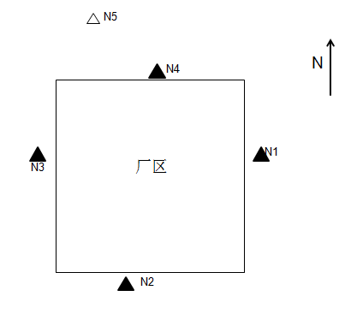 |  |  |  | 备注：  1.厂界噪声检测结果为修正后结果。
由厂界噪声监测可知，项目厂界噪声排放昼、夜均能满足《工业企业厂界环境噪声排放标准》(GB12348-2008)中3类标准限值要求，敏感点声环境昼、夜均能满足《声环境质量标准》（GB3096-2008）2类标准限值要求。

（4）固废
（4）固体废弃物
①生活垃圾
项目员工30人，生活垃圾产生量约为4.5t/a。生活垃圾收集后交由环卫部门统一处理。
②废包装材料
本项目废包装材料主要为原料废包装袋，包装材料约为3.66t/a，收集后由厂家回收利用。
③投料粉尘
项目采用布袋除尘的方式对投料粉尘进行处置，捕集的投料粉尘产生量约为0.5t/a。收集后交由环卫部门统一处理。
④裁剪、冲孔废料
将外购的钢材按照生产需求进行裁剪，冲孔、折弯，该过程会产生废边角料，根据企业统计，废料产生量为2t/a。收集后交由环卫部门进行处置。
⑤废焊条
本项目废焊条的产生量为0.05t/a，收集后外售。
⑥废环氧树脂
项目在浇筑过程中会产生少量的废环氧树脂，根据企业提供资料，本项目废环氧树脂的产生量约为1.2t/a。收集后在危废库内暂存，定期交由芜湖海创环保科技有限责任公司进行处置。
⑦废活性炭
本项目采用活性炭吸附的方式对浇筑、固化废气进行处置，废活性炭产生量为0.11t/a。收集后在危废库内暂存，定期交芜湖海创环保科技有限责任公司进行处置。
表11 本项目固体废弃物贮存及处置去向一览表
固废种类 | 贮存方式 | 处置去向
生活垃圾 | 垃圾桶中临时贮存 | 交由环卫部门进行处置
废包装材料 | 袋装收集 | 收集后外售
投料粉尘 | 袋装收集 | 交由环卫部门进行处置
裁剪、冲孔废料 | 生产车间内暂存 | 收集后外售
废焊条 | 生产车间内暂存 | 外售处理
废环氧树脂 | 危废库内暂存 | 定期交由芜湖海创环保科技有限责任公司进行处置
废活性炭 | 危废库内暂存 | 定期交由有资质单位进行处置
（5）污染物排放总量核算
本项目定员职工30人，年工作约4800小时，年用水量约为1.5t/d（450 t/a），污水量约为1.2t/d（360 t/a）。经化粪池预处理后排入园区污水管网。
非甲烷总烃和颗粒物的总量核算其排放浓度最高时段作为核算依据，非甲烷总烃产生最大浓度为9.96mg/m³，标干流量为3926Nm³/h，经活性炭吸附装置处理后，排放浓度为1.70mg/m³，标干流量为4409Nm³/h，按年运行1200小时进行计算，非甲烷总烃产生量约为0.05t/a，排放量约为0.009t/a，活性炭吸附装置处理效率约为82%。颗粒物产生最大浓度为74.9mg/m³，标干流量为1921Nm³/h，经布袋除尘后，排放浓度按20mg/m³，标干流量为3124Nm³/h，按年运行1200小时进行计算，颗粒物产生量约为0.17t/a，排放量约为0.075t/a，布袋除尘处理效率约为66%。需并按照挥发性有机物（VOCs）污染防治技术政策和安徽省环保厅《关于进一步加强建设项目新增大气主要污染物总量指标管理工作的通知》皖环发〔2017〕19号（2017.3.28）要求进行管理。

（6）环境管理检查
①环保审批手续及污染治理设施执行情况调查
本项目执行了国家有关建设项目环保审批手续。环评、环保设计手续齐全，各项污染治理设施已落实，在运行工程中有专人负责设备正常运作所需要的原材料、动力、备件等的供应，并配备了设备检查、维修、操作及管理人员。
②排污口规范化调查
根据国家标准《环境保护图形标志——排放口（源）》（GB/T 15562.1-1995）、《环境保护图形标志固体废物贮存（处置）场》（GB15562.2-1995）和国家环保总局《排污口规范化整治要求（试行）》的技术要求，本项目所有排放口均已按照“便于计量监测、便于日常现场监督检查”的原则和规范化要求，设置与之相适应的环境保护图形标志牌，绘制企业排污口分布图。
③固体废物的排放、类别、处理和综合利用情况调查
本项目固体废物主要是生活垃圾、废包装材料、投料粉尘、裁剪、冲孔废料、废焊条、废环氧树脂和废活性炭。职工生活垃圾、捕集的投料粉尘收集后交由环卫部门进行处置；废包装材料主收集后由厂家回收利用；裁剪、冲孔废料、废焊条收集后外售；废环氧树脂、废活性炭设置危险固废暂存设施，并委托芜湖海创环保科技有限责任公司进行处理。
④环境保护措施落实情况
根据现场勘查及建设单位提供的资料，本项目的环境保护措施和环境管理基本落实了环境影响评价文件与审批文件的相关要求。
⑤环境监测计划落实情况调查
建设项目运行期间设有专门的环保机构，由该部门负责本项目的环境保护管理工作和处理环境保护的日常事务，并定期委托有资质的监测单位进行该项目环保设施的监测。运行期环境监测计划如下：
⑴运营过程中产生的废气处理设施的运行效果、运行过程的维护和检修进行检查和监督；
⑵外委第三方公司定期对建设项目外排废水、废气和噪声进行监测。本项目污染源监测。
⑥环境管理状况分析及建议
建设单位环保管理机构应对环保设施进行日常全面管理确保环保设施的正常运行，通过制定相应的管理制度，保证对环保设施的管理有效进行，通过设置专人负责环境保护工作，方可确保环境保护措施的长期、有效地实施。

表八
验收监测结论：
（1）工程结论
本项目位于无为县姚沟镇姚沟工业集中区，项目位于安徽省芜湖市无为县姚沟工业集中区安徽华能医用橡胶制品股份有限公司厂区内东侧，安徽华能集团电器有限公司东侧边界外为安徽赛普电气有限公司，南侧边界外为规划待用地，西侧为安徽华能医用橡胶制品股份有限公司，北侧边界外为姚沟接线道路，北侧隔姚沟接线道路距离厂界约26m处为敏感点南湖小区（180户，约540人）。
总建筑面积约3600m²，其中办公楼1200m²，生产车间2400m²（包括浇筑、固化车间约600m²，金工车间约400m²，绕线车间约500m²，检验车间约200m²，原材料仓库约200m²，模具仓库约300m²，成品仓库约288m²）。年产5000台电子式互感器。
（2）环境保护措施结论
本项目工程运行期主要环境问题包括生活垃圾、废包装材料、投料粉尘、裁剪、冲孔废料、废焊条、废环氧树脂和废活性炭等。按建设项目环境影响评价文件及其批复文件的相关要求，设备噪声的防治措施已落实，固体废弃物的防治措施已落实。
（3）环境影响调查结论
①废水：本项目出水口各监测指标均符合《污水综合排放标准》（GB8978-1996）中三级标准，各污染物能实现达标排放。
②废气：厂界有组织和无组织监控点非甲烷总烃排放低于河北省地方标准《工业企业挥发性有机物排放控制标准》（DB 13/2322－2016）表1中排放浓度限值；颗粒物和锡及其化合物排放浓度均低于《大气污染物综合排放标准》（GB16297-1996）表2中无组织排放监控浓度限值。
③厂界噪声：本项目厂界昼、夜间噪声测值符合《工业企业厂界环境噪声排放标准》（GB12348-2008）3类标准限值要求，敏感点声环境昼、夜均能满足《声环境质量标准》（GB3096-2008）2类标准限值要求。
④固体废弃物：本项目固体废物主要是生活垃圾、废包装材料、投料粉尘、裁剪、冲孔废料、废焊条、废环氧树脂和废活性炭。职工生活垃圾、捕集的投料粉尘收集后交由环卫部门进行处置；废包装材料主收集后由厂家回收利用；裁剪、冲孔废料、废焊条收集后外售；废环氧树脂、废活性炭设置危险固废暂存设施，并委托芜湖海创环保科技有限责任公司进行处理。

（4）环境调查管理结论
本项目执行了环境影响评价制度，环境保护审查、审批手续完备，技术资料与环境保护档案资料基本齐全。环保组织结构配备完善，规章制度健全，环境管理制度化，环保设施的运行和维护由专人负责落实。本项目工程环境管理基本上落实了环境影响评价文件及其批复文件的要求。
（5）结论与建议
本项目工程在设计、运行期均采取了有效地污染防治措施，执行环保审批制度，符合环境影响报告表及其批复文件中的要求，工程建设和运行对环境的实际影响较小。建议安徽华能集团电器有限公司年产5000台电子式互感器产业化项目通过建设项目环境保护设施验收。
要求：
本项目各生产工段非甲烷总烃和颗粒物需按照挥发性有机物（VOCs）污染防治技术政策和安徽省环保厅《关于进一步加强建设项目新增大气主要污染物总量指标管理工作的通知》皖环发〔2017〕19号（2017.3.28）要求进行管理。

委托书

合肥蓝雁环境监测有限公司：
安徽华能集团电器有限公司"年产5000台电子式互感器产业化项目"根据环境影响报告表要求，严格落实“三同时”制度，生产工况达到75%以上，基本满足验收条件，现委托合肥蓝雁环境监测有限公司进行验收监测。

安徽华能集团电器有限公司
2018年10月10日

